Ditjes en datjes

- Dinsdag en donderdag turnen: gemakkelijke kledij en geen
rokjes. Het is telkens het 1ste uurtje turnen. Gelieve op tijd te zijn.

- Maandag 14 oktober: we gaan naar het bos en atelier

- 16 november: speurreuzen en kinderfuif

- 4 december: de sint op bezoek

- 13 en 14 december: kerstmarkt

- woensdag 30 april: pedagogische studiedag

De speurreuzen

In de blauwe lades ligt het infoblaadje.

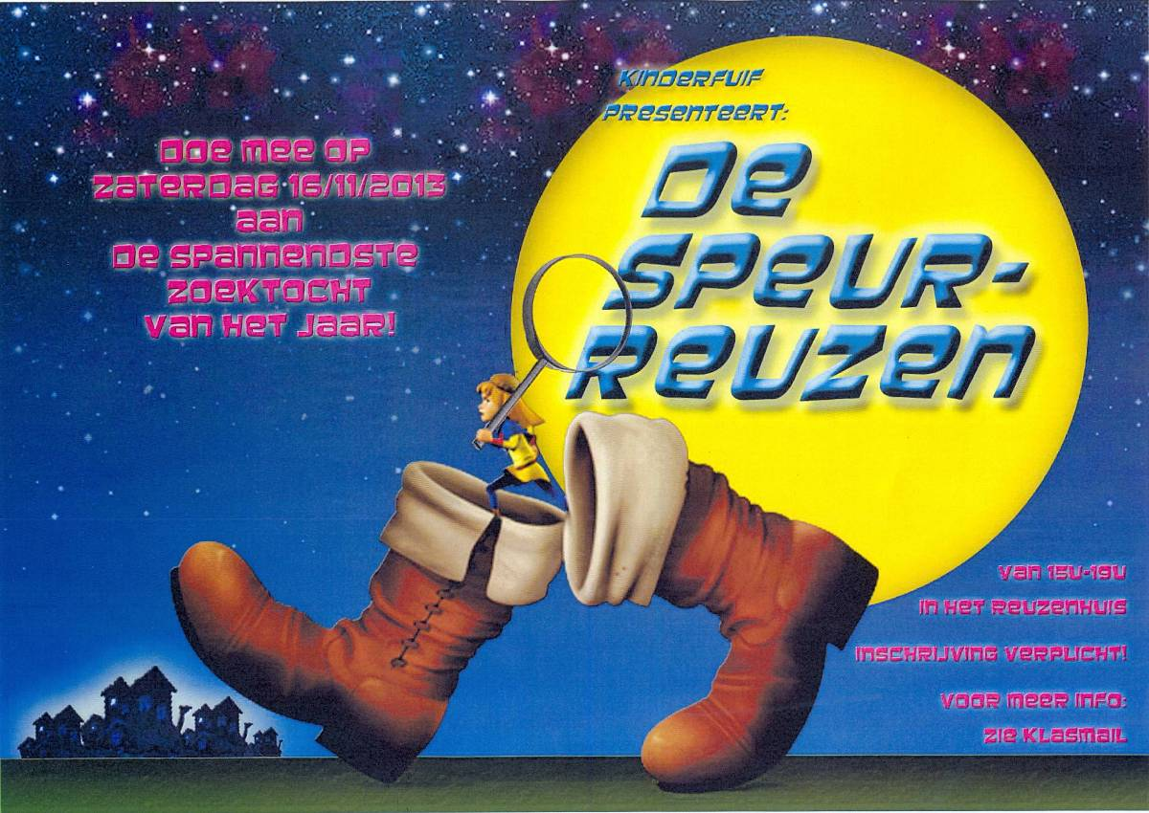
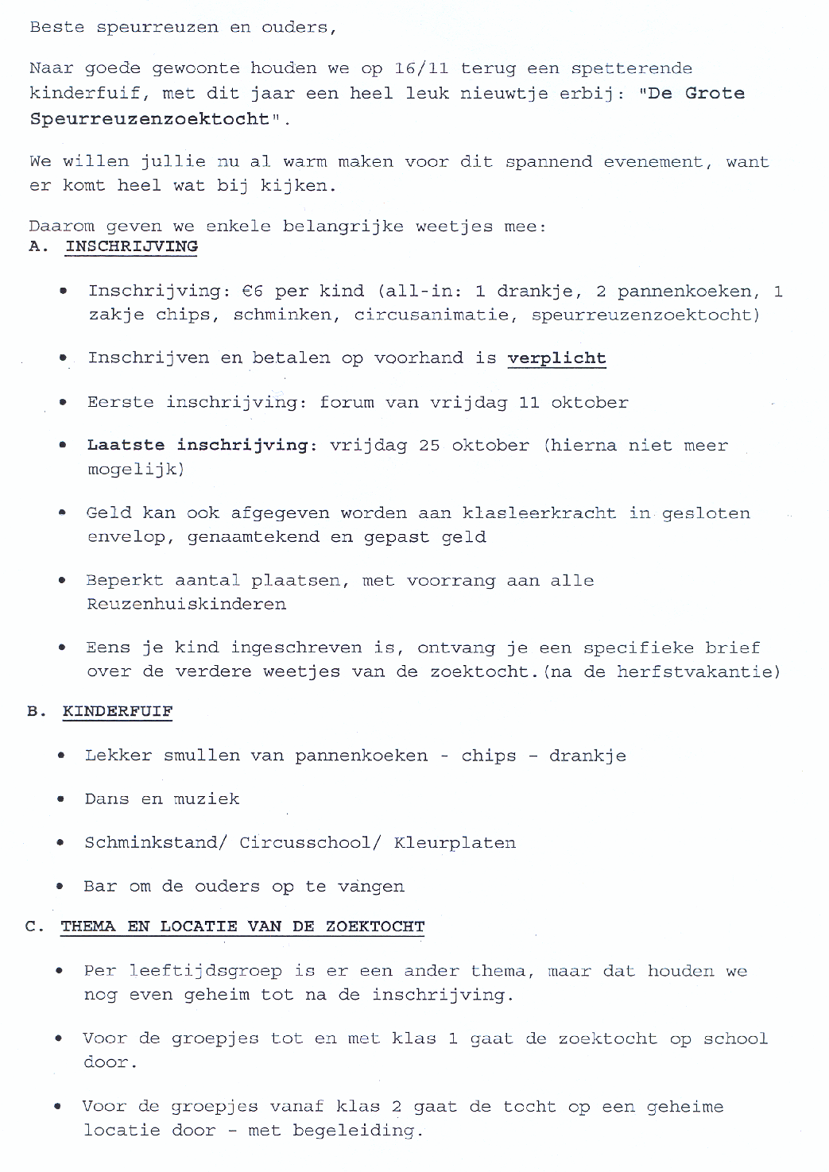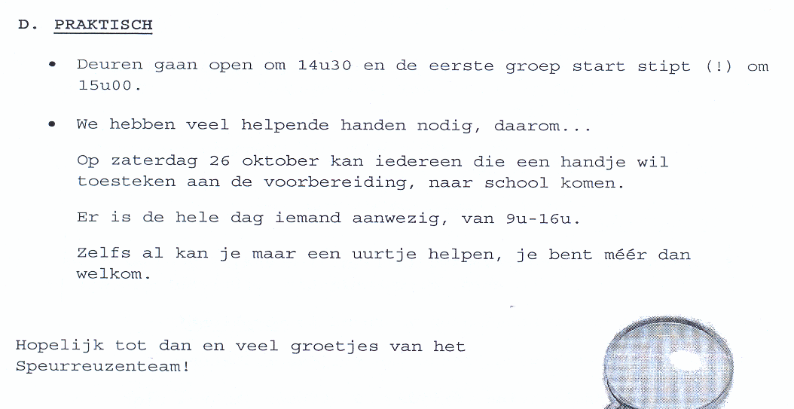

Klasnieuws: week 5

De weken vliegen voorbij, eventjes op een rijtje zetten wat we vorige week allemaal uitgespookt hebben.

Tijdens de babbelronde is er een nieuwe taak bijgekomen. Er is een kringleider die het hele gebeuren leidt, maar er is nu een tekenassistent bijgekomen die ieder verhaal tekent. Daarna vertelt hij/zij wat ze heeft gehoord en schrijf ik bij iedere tekening het verhaal op.

In de kring zijn we enorm veel bezig met letterspelletjes, klappen in lettergrepen, hakken en plakken, rijmen, letterklanken herkennen enz.
In de kring hangt er ook een lettermuur. Deze zet de letters in “the picture”. De letter die nu “in the picture” staat is de letter ‘r’. We zijn dan ook bezig met Robin Hood. We zochten woorden waarin een ‘r’ te horen zijn. Maar we gingen nog een stapje verder. De woordjes die beginnen met de ‘r’, zoals Robin Hood, kregen een plaatsje in de lettermuur. Dus vinden de kids een voorwerp, woord, … die beginnen met de ‘r’, mogen die meebrengen. (liefst niet te groot ☺).
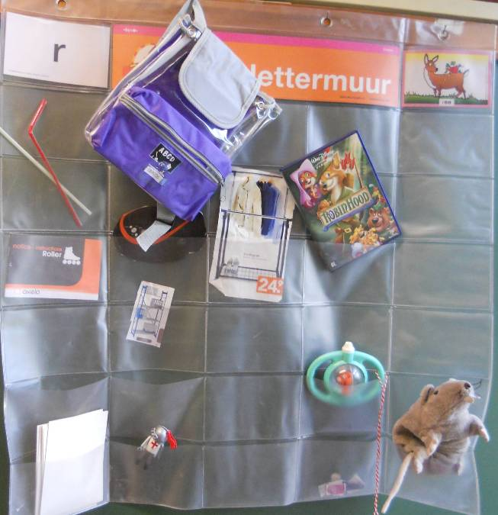
Over het project kan er veel verteld worden. We bekijken nog altijd stukje per stukje naar de musical.
We zijn volop aan het oefenen om als echte Robin Hoods te schieten met pijl en boog, maar enkele kinderen kwamen tot de conclusie dat we nog iets te kort hadden. “Emmy, we hebben nog geen roos zoals in de film van Robin Hood, we kunnen dan leren mikken.”
We kwamen in actie. Een roos is rond, hoe kunnen we een mooie cirkel maken? Met hulpmiddeltjes uit het terrasbak, na een beetje zoeken. Mooi aftekenen en daarna inschilderen en uitprikken.
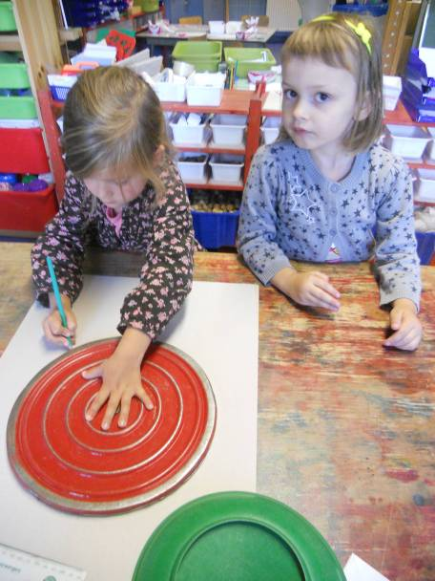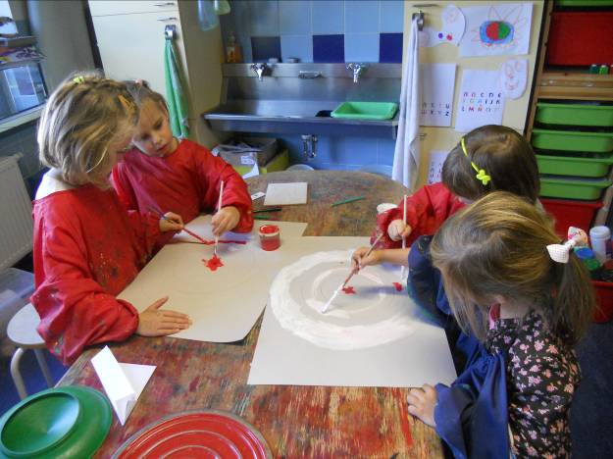
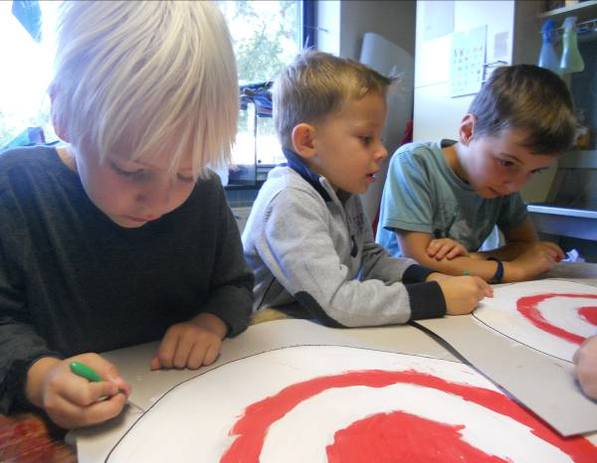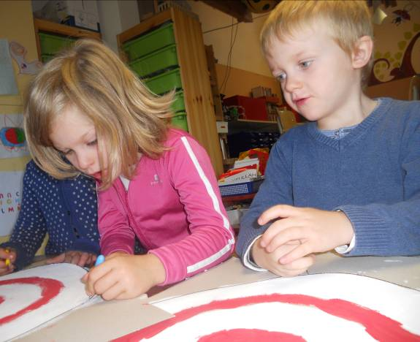

Voila klaar om te gebruiken. Met pijl en boog in de hand probeerden we ons helemaal in te leven in het personage van Robin Hood.
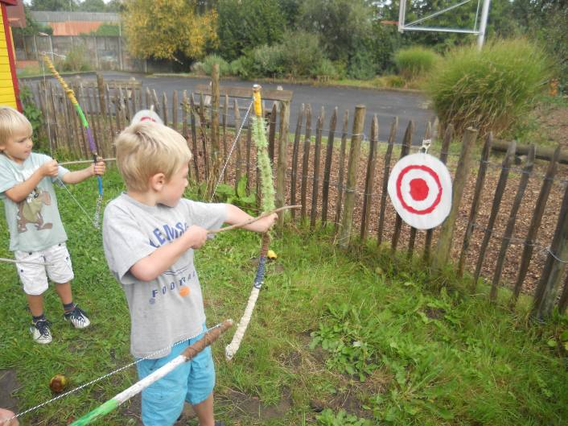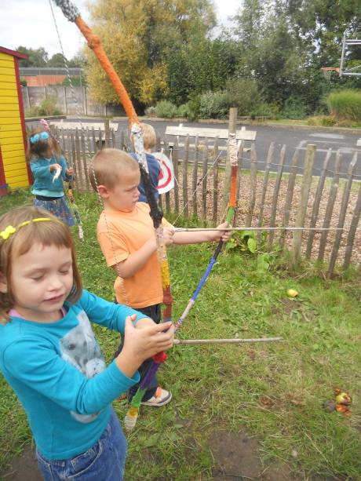
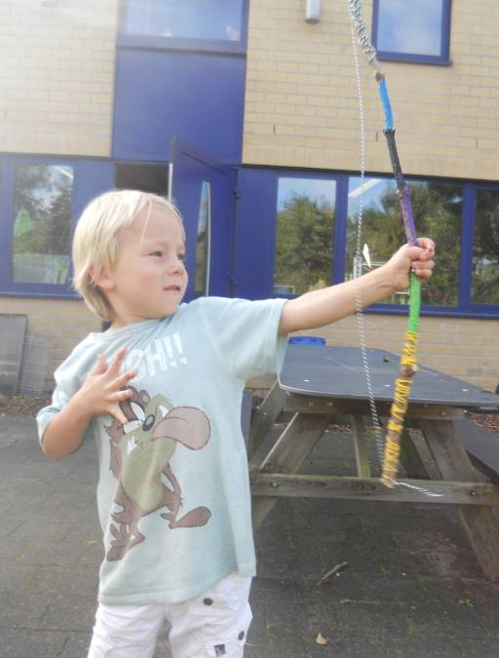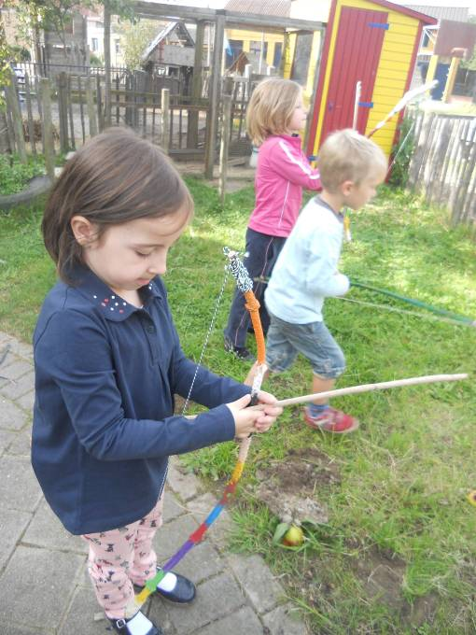

We werkten de knipoefening af en die kan je nu bewonderen aan het prikbord in de gang.
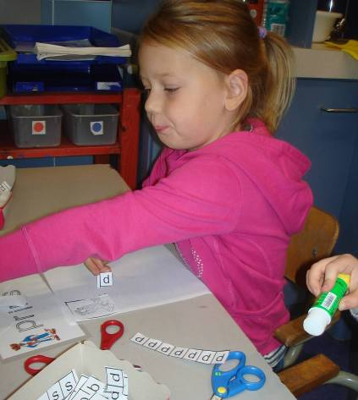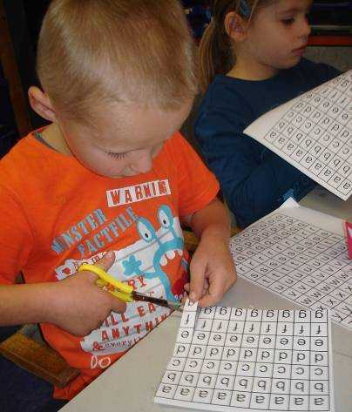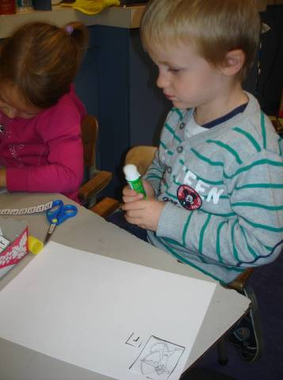
De hoeden werden ook afgewerkt.
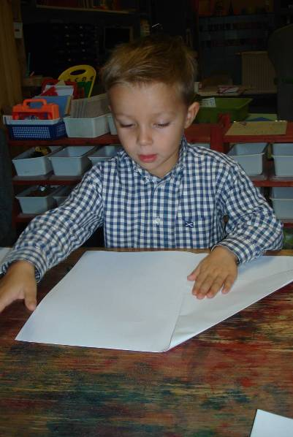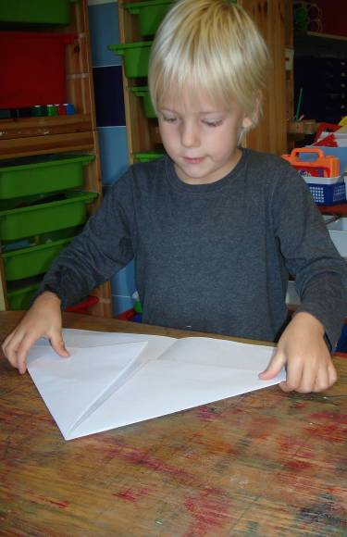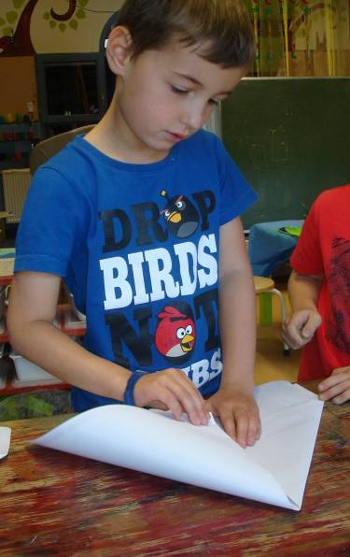

Onder leiding van Lieve leren we een middeleeuws dansje met middeleeuws muziek. We begonnen eerst met de meisje en dat verliep zeer vlot. We leerden dat jonkvrouwen altijd zeer elegant dansten met lichte voetjes.

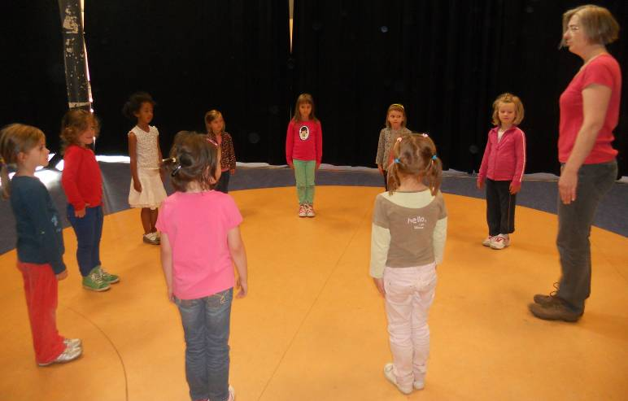

Daarna was het de beurt aan de jongens en ja het verschil was merkbaar ☺. Eigenlijk was het wel grappig, het is moeilijk te omschrijven (een beetje houterig ☺). Maar ze deden hun best. De jongens zijn de stoere Robin hoods die straks samen zullen dansen met hun jonkvrouwen.

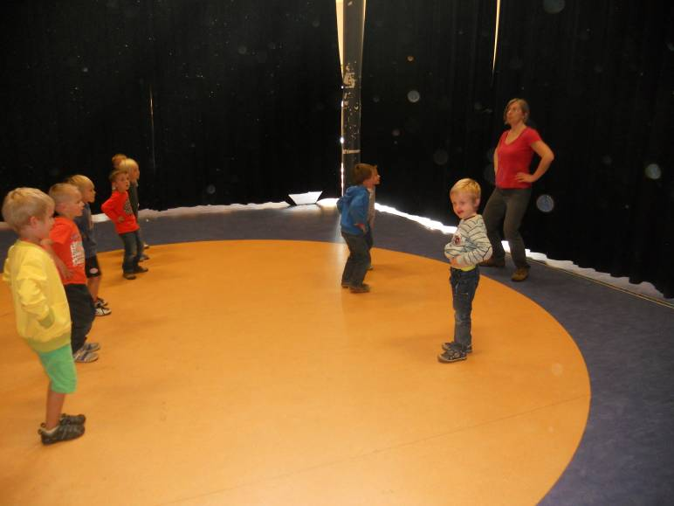

De jonkvrouwen hebben al kleren voor het optreden, maar de jongens worden gekleed door ons. Dwz, wij maken de kleren.
Ik heb grote lappen groene stof op maat geknipt en die moeten nu aan elkaar genaaid worden. Een niet zo gemakkelijk werkje, maar ik naai ook een stuk met de naaimachine.
Iedereen mag eraan meehelpen, zelfs de meisjes.

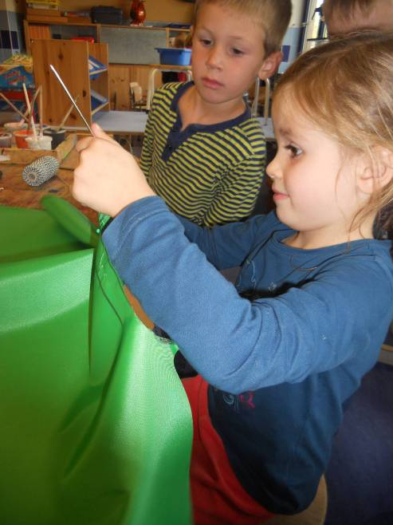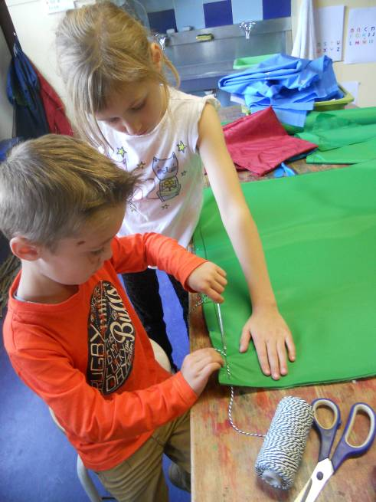

Wordt vervolgd…

Ilyana had een boek mee met allemaal sudoku’s. Omdat die toch een beetje te moeilijk bleken, heb ik die vereenvoudigd met de prenten van Robin Hood. Ik deed dit met enkele, maar eenvoudig was het niet.

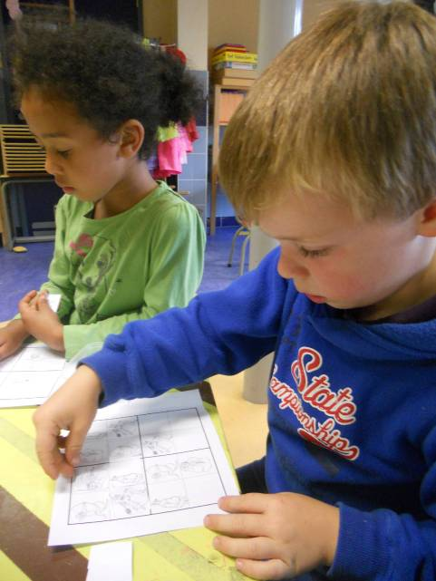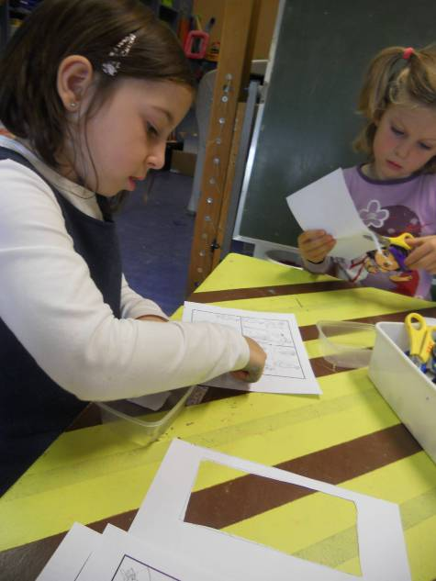

We dansten er op los op de muziek van schrijfdans. Robin Hood woont in het bos en daarin staan natuurlijk bomen. We dansten op de muziek van “de boom”. Volgende week doen we ermee verder.

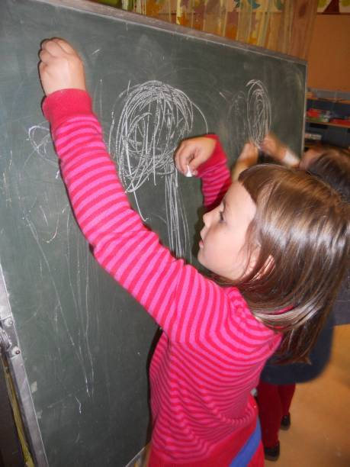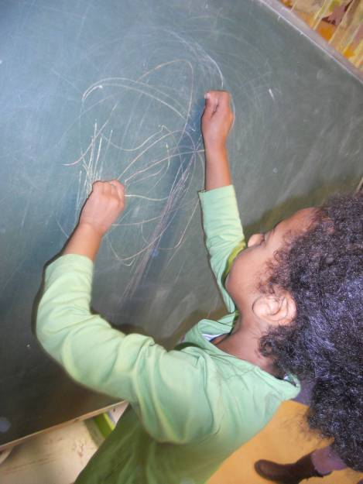

Ik heb vorige week de testen afgenomen van je kapoenen. Spring gerust binnen om ze in te kijken. Ze vonden het wel spannend.
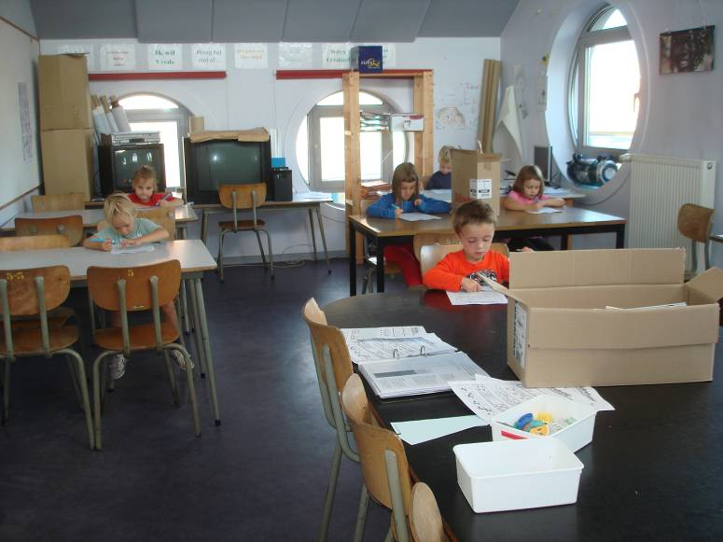

Wat deden we nog allemaal:
- yoga en turnen bij Eva
- een verhaal beluisteren via het verteltheatertje de kamishibai.
- verhaaltjes van Flore Flodder, mevrouw De Rom
- rustige oefeningen iedere middag
- Bij nancy scheuren en plakken van de letters voor de cheques voor de goede doelen van de reuzenrun.
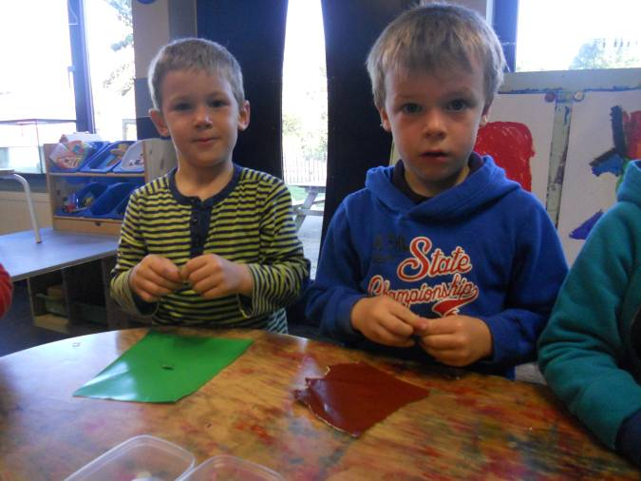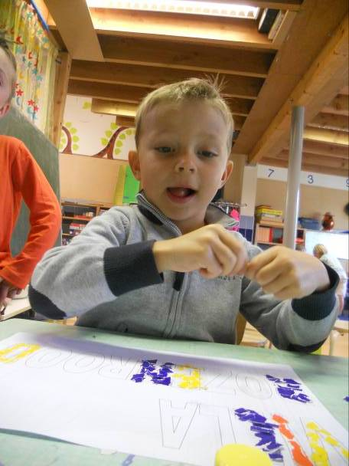

- Awa had een vlinder mee, deze hebben we eens bekeken onder de microscoop.
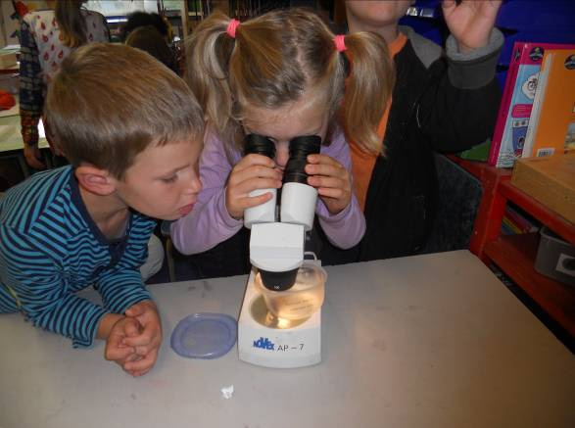

Beleef alles mee via de foto’s.

https://picasaweb.google.com/118212263670910629587/Week520132014

Groetjes Emmy
Ps. Zijn er vragen, problemen,… één adres… kleuter 3
ofwel
kleuter3@reuzenhuis.be
ofwel
0497/024.260
ofwel
mij persoonlijk aanspreken.

